AIGC辅助教学工具应用培训

课程背景：

随着人工智能技术的发展和应用的普及，自然语言处理 (NLP) 和生成模型 (Generative Models) 等技术逐渐成为热点。在这些技术中，AIGC(AI-Generated Content) 是一项非常重要的应用，可以帮助人们快速地生成文本、图像、音频等内容。
随着人工智能技术的不断发展，AI在教学中的应用已经成 为了职业教育科技领域的一个热门话题,教育数字化智能化是未来趋势。在职业教育中，掌握AIGC工具有重要意义和作用，可以帮助岗位提升工作效率、降低成本、辅助课研任务与项目和提升学生就业技能。
- 提高工作效率：通过对大量数据的分析，自动识别和解决许多常见问题，从而减轻老师的工作负担，提高工作效率。
- 降低成本：帮助老师自动化许多繁琐的任务，释放人力资源，降低劳动成本。
- 辅助课研任务与项目：智能地分析和预测市场需求，帮助企业更好地规划生产和分配资源，提高资源利用效率。
- 提升学生就业技能：通过对AI工具的使用与工作场景的练习，提升学生就业技能。
掌握AIGC工具应用不仅可以帮助个人提升职场发展前景，同时也可以帮助企业提高竞争力并适应未来的发展需求。

课程对象：
- 职业院系领导、教务处、科研处
- 专业带头人、教学资源库建设负责人
- 精品课程建设负责人及团队成员
- 教学人员、各教研室主任、骨干教师、质量部等
课程收益：
- 深入理解 AIGC 技术的基本原理和应用场景；
- 掌握 AIGC 辅助设计教案与资料的方法；
- 学习AIGC辅助课题申报与项目的方法；
- 与自已的专业相结合，提高 AIGC 生成的效果和质量；
- 了解 AIGC 在教育领域的前沿技术和未来发展趋势。

课程形式：课堂讲授+体验式学习+案例分析+视频教学+分组研讨
课程时长：2天

- AIGC概述与必备知识
  - 人工智能两大主要流派与技术分支
- 决策式AI：人脸识别、推荐系统、语音、风控系统、辅助驾驶系统、游戏
- 生成式AI: 文本、代码、语音、图像、视频、数字人、3D虚拟模型
  - GPT与之前的技术流派本质的区别
- 设计（知识图谱）：
- 涌现（暴力算法）：
- 核心技术：机器学习+深度学习+人工神经网络学习
  - 大模型预训练+行业模型训练+专家经验微调：
- 无监督学习：未标注的海量数据
- 词向量库：自然语言的向量数据库
- LLM：大语言模型与行业模型
- 模糊输出：行业模型应用+专家经验微调
- 如何用AI准备设计教学资料
  - 快速生成教学用图表图示
  - 文字转化音频帮你配音
  - 快速生成微课视频
  - 文字快速制作PPT
  - 文字图片生成动画或者短视频
  - 生成直播间逐字稿
- 如何用AI辅助教学设计准备教案
  - 快速设计撰写标准化教案
  - 帮你设计制作相对个性化的教案
  - 教学中提问、案例、活动设计
  - 帮助你快速设计作业与评定标准
  - AI帮你评价批改作业
- 如何用AI辅助做课题申报总结汇报
  - 帮你快速阅读提炼资料
  - 帮你写项目总结汇报
  - 快速生成课题申报书
  - 辅助编程设计练习
  - 辅助设计拓展教学手段

- AIGC实践项目和案例分析
  - 解放生产力：个人智能助理（脑力工作者）
- PC：电脑
- 互联网：上网
- 移动互联网：手机
- 人工智能时代：调教大模型 越用越智能
  - AIGC是数字化转型升级的最后100米
- 设计与涌现：具体岗位/应用场景
- 投资导向推动与需求导向拉动：投入产出比
- 大中型企业/小微企业/个体
- AIGC赋能职业发展趋势
  - 中国与美国AI发展路径的差异与优劣势
- TC的工具软件与AI融合：
- TB的行业应用场景赋能：
- 微软集成GPT应用与华为盘古大模型的差异
  - AIGC与行业融合度
- 游戏、视频、媒体
- 电商、金融、教育
- 医疗、汽车交通、智能制造
  - 什么人用AIGC更有优势
- 跨界复合型人才
- 工业时代：专业细分 专家精深
- 智能时代：跨学科整合 创造性提出问题、解决问题

讲师介绍：

熊建军
资深培训师 顾问
北京大学 清华大学
厦门大学 山东大学 客座教授
工商银行杭州金融研修学院
工商银行 建设银行 中国银行
国家电网 南方电网 中国石化 特聘讲师
熊建军先生，资深培训师，拥有十八年的培训、辅导、顾问经历，曾任职于中国联通、正略钧策、中外管理，广泛涉猎于领导力与人才培养、商学院教育、战略、金融、互联网、商业模式、资本等诸多领域。目前专注于创新思维与战略，AIGC应用落地、企业数字化建设，数字化与AI创新人才培养等领域。

熊建军老师常年受聘于国内985大学的商学院、EMBA、MBA、EDP授课，及担任顾问、指导，其《创新战略与组织变革》、《创新思维与新业务增长》《数字化转型创新》、《互联网+商业模式创新》课程广受企业欢迎，十年累积有超过10000家企业高管受众，遍布央企、国企、外资与民营上市公司。
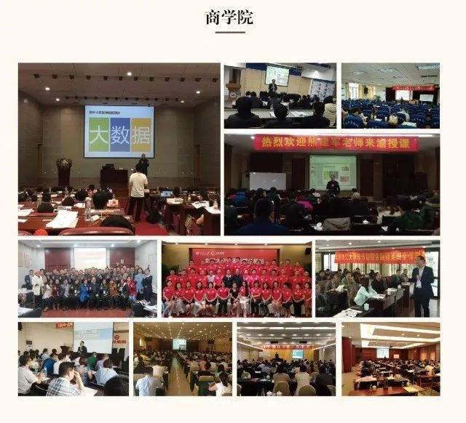

熊建军老师是中国工商银行、中国建设银行、光大银行指定的高层后备干部与核心人才培养专家。在十年中，累积为三家银行培养了上万名总行级行业专家与领军人才，行长助理与高级客户经理。

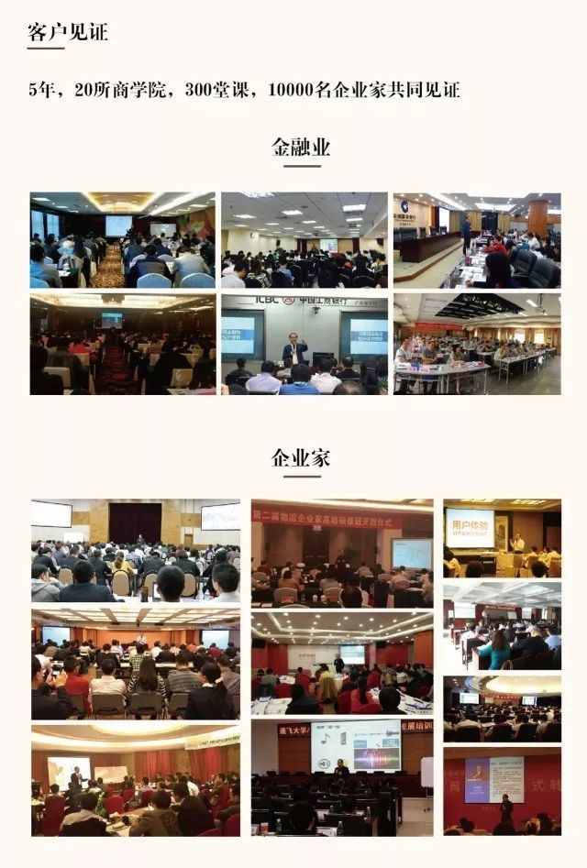

熊建军老师同时担任多家央企及上市公司特聘讲师，包括、国家电网高级管理者培训中心、南方电网、中航工业集团、中建一局集团、兵装工业集团等。

熊建军老师对于技术与商业的前沿性研究与实践案例非常具有启发性，其授课深入浅出、幽默风趣，辅导案例一针见血，学员往往当堂便会产生成果。
——北京大学经济学院
熊建军老师对于传统产业的转型升级有着独到的见解，尤其在于技术与业务的融合，案例分析与辅导落地型很强，并且能够针对不同行业与规模的企业给予针对性点评，深受学员好评。
——厦门大学管理学院 EDP中心
熊建军老师，十多年来，为中国工商银行培养了近2000名总行级行业专家与领军人才，帮助他们将实践经验转化为知识体系，在普惠金融与数字化经营方向做出了有益的探索。
——中国工商银行总行教育部
熊建军老师对于数字化转型的创新与实践有深刻理解，并且对于数字化复合型中高级管理者的辅导有丰富经验，有力的支持了国家电网能源互联网的高级人才培养。
——国家电网高级管理者培训中心
代表型客户：
政府：国家行政学院、科技部、财政部、中央党校井岗山分校
学院：国家会计学院、北京大学、清华大学、长江商学院、厦门大学
央企：国家电网、南方电网、中国移动、中国电信、中石油、中石化、中建一局
银行：工商银行、建设银行、农业银行、招商银行、兴业银行、光大银行、民生银行
民企：联想、海尔大学、TCL大学、美的、蒙牛、清华同方、新浪
外企：IBM、NOKIA、MOTOROLA、HP、BP、SCHNEIDER、APP、GSK
研究：中科院心理所、中国运载火箭技术研究院、智能电网研究院
新闻：中央电视台新闻会客厅栏目、北京电视台、南方报业

